PRACTICA 05

|  |  |  |
| --- | --- | --- |
| Carrera | INGENIERIA DE SISTEMAS | c |
| Materia | EMERGENTES 2 |
| Nombres y Apellidos | FRANKLIN WALTER CEREZO VALDEZ |
| Fecha | 7 – 06 - 2020 |

Práctica N° 5

Patrón de diseño DAO

Crear una aplicación Web para gestionar los productos de un almacén.

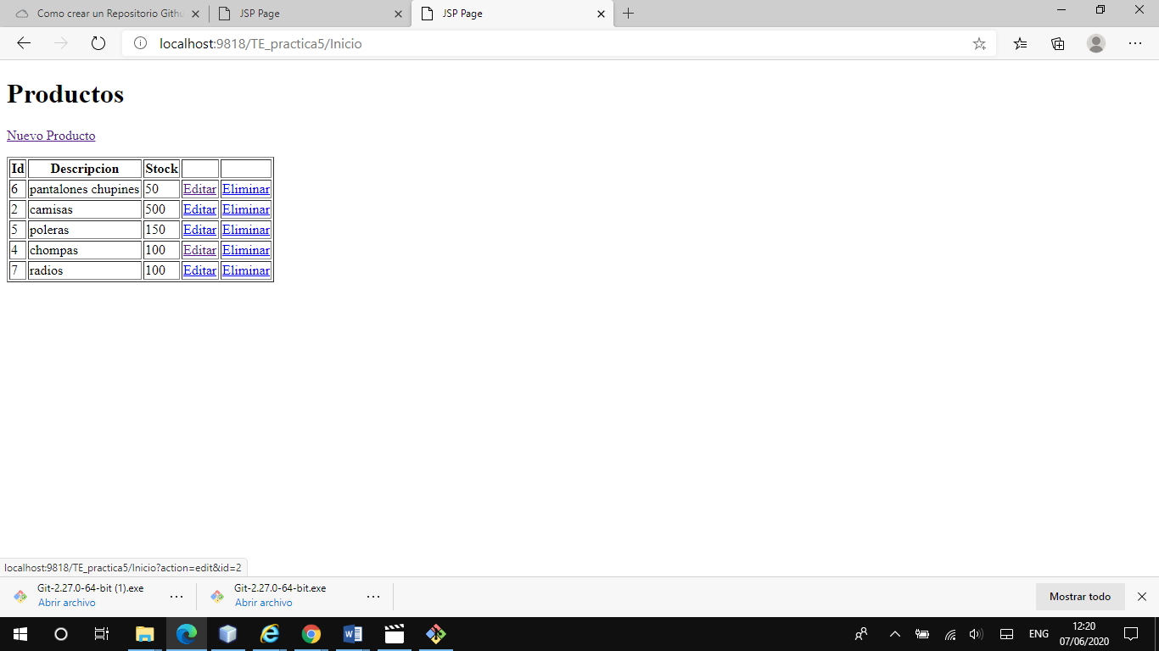

AGREGAMOS NUEVO PRODUCTO

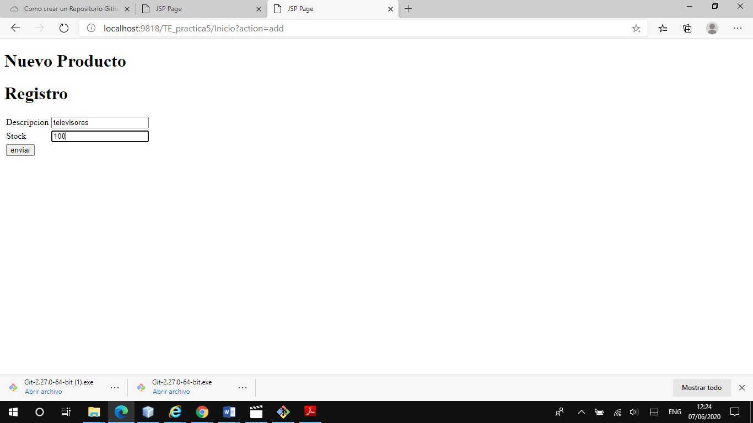

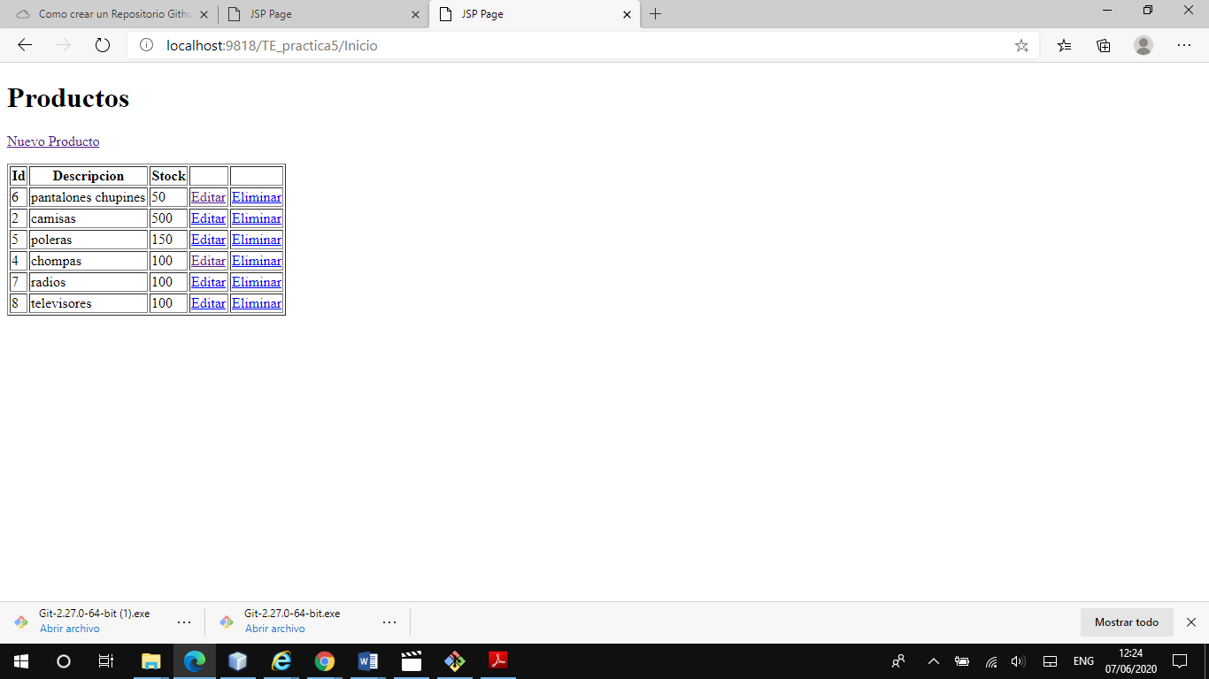

EDITAMOS UN PRODUCTO

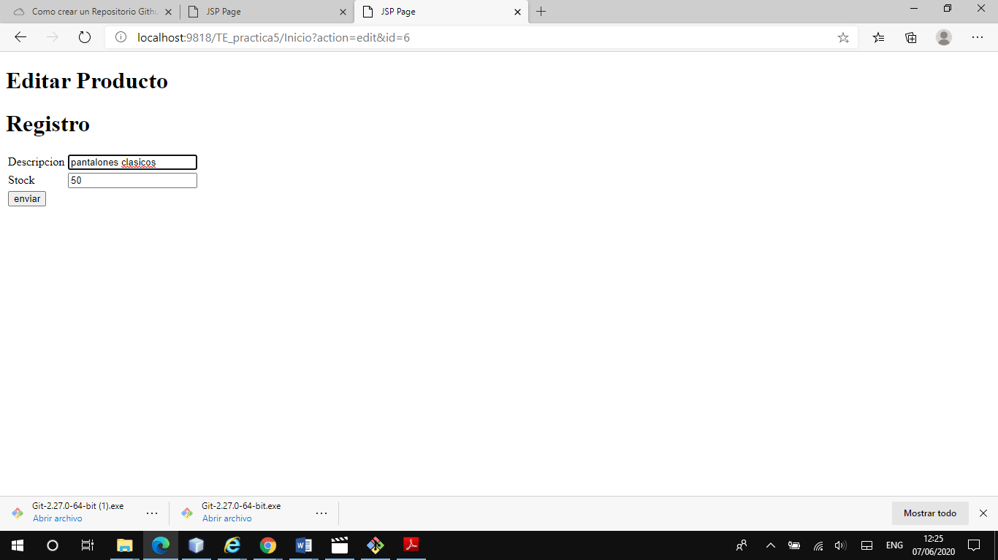

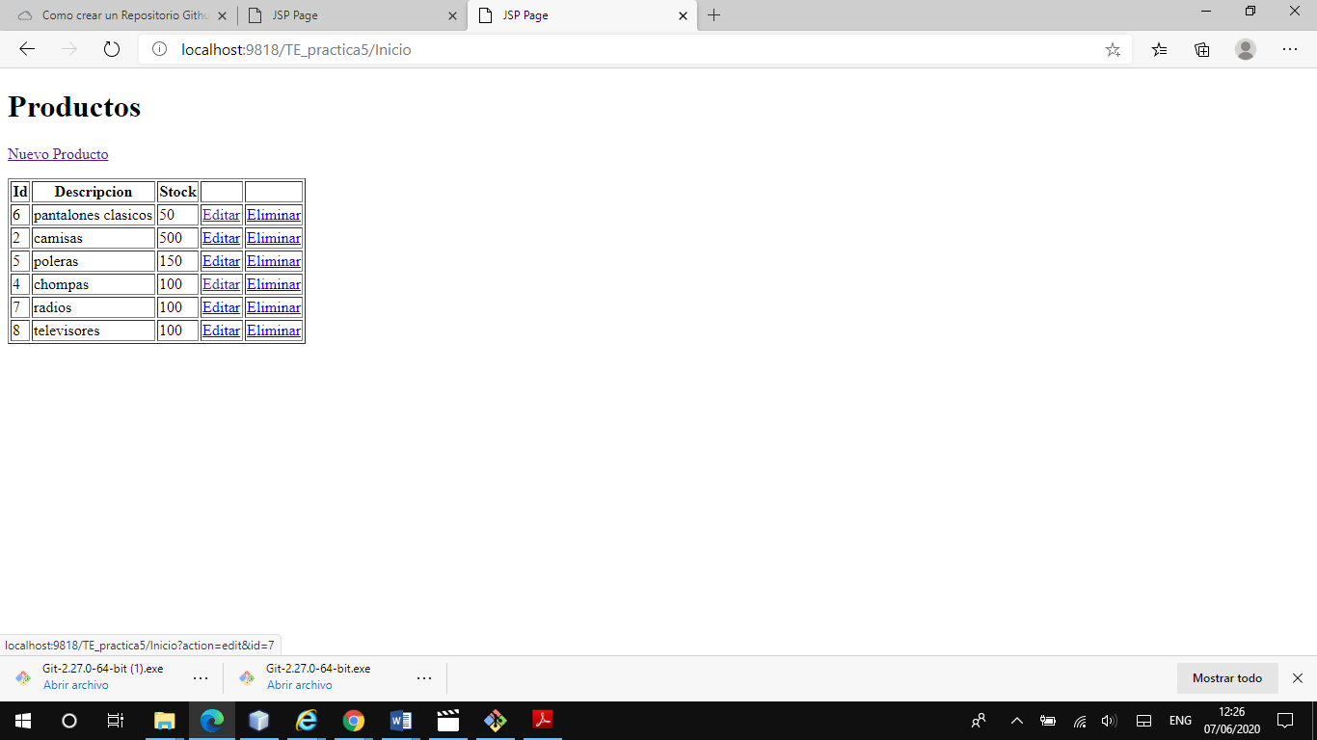

ELIMINAMOS UN PRODUCTO

